 | ИНСТРУКЦИЯ (ПАСПОРТ) ПО ПРИМЕНЕНИЮ ИЗДЕЛИЯ
 | 1. ОПИСАНИЕ ИЗДЕЛИЯ
 | Наименование изделия: | Наименование автомобиля: | Рекомендованная нагрузка на шар | Период выпуска | Рекомендованная нагрузка прицепа без тормозов/с тормозами | Класс ТСУ  ( mаx разовая нагрузка ) | Другие особенности
 | Фаркоп | Haval H9 | 75 кг | 2014- | 750 кг / 2500 кг | 4 (120 кг / 3000 кг) | FA 0130-A
Не требует специальных инструментов и приспособлений при монтаже и демонтаже. Защищено от климатических воздействий специализированным покрытием ведущих мировых производителей порошковых красок. Экологически безопасно.

2. КОМПЛЕКТАЦИЯ

№ п/п | Наименование | Кол-во
1 | 305.0130 Рама ТСУ | 1
2 | 713.006-01 Сцепной шар | 1

№ п/п | Наименование | Кол-во
 | Комплект крепежа 273.671
3 | Болт М12х1.25х35 | 4
4 | Гайка М25 | 1
5 | Шайба гроверная 12 | 4
6 | Шайба гроверная 25 | 1
7 | Шайба 12 | 4
3. УСТАНОВКА
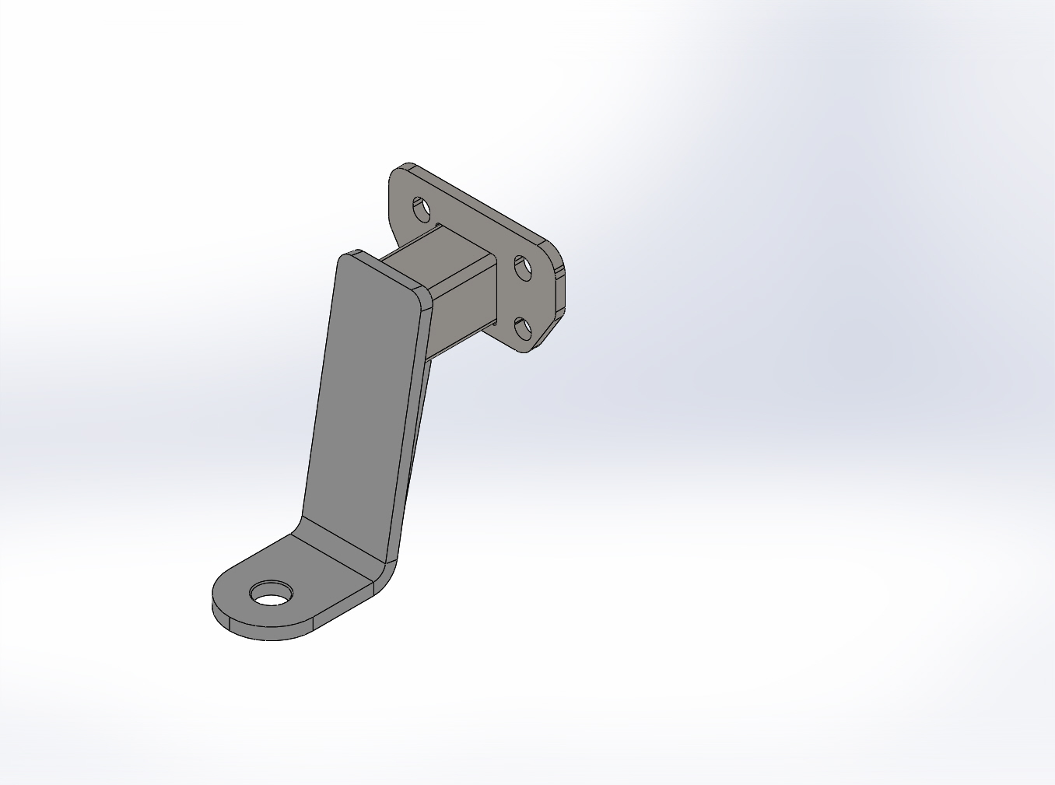
- Снять накладку заднего бампера.
- Закрепить раму тсу в штатные отверстия , болтами 12х35
- Затянуть крепеж.
- Установить сцепной шар 2 в отверстие кронштейна и закрепить его гайкой 4. Если а/м эксплуатируется без прицепа, сцепной шар необходимо покрыть защитной смазкой и надеть защитный колпак. Не допускается использовать шар если его диаметр меньше или равен 49 мм.
- Работы по подключению электрооборудования ТСУ к бортовой сети а/м должны производиться в условиях специализированной мастерской.

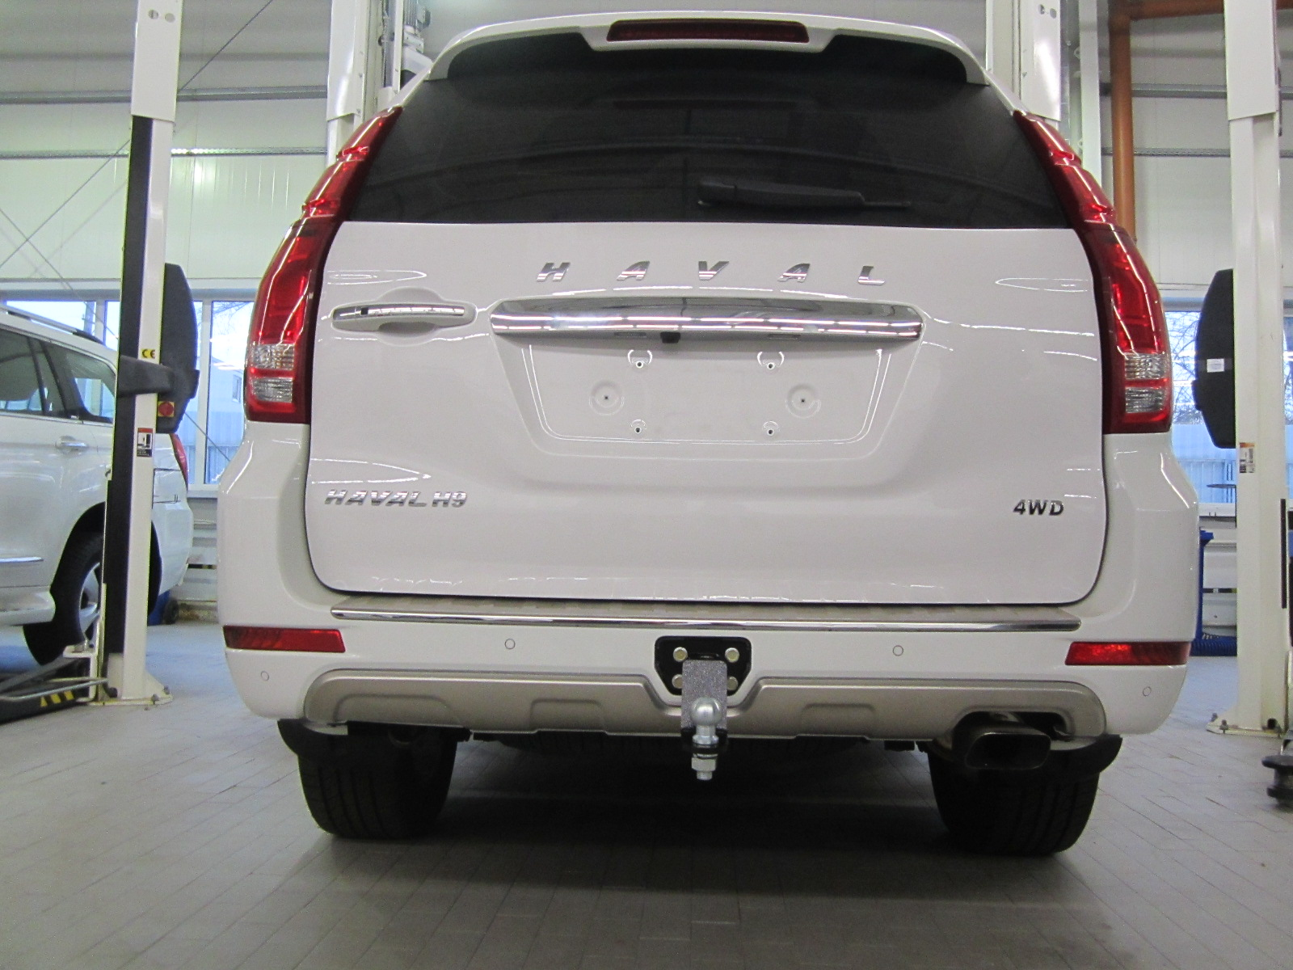
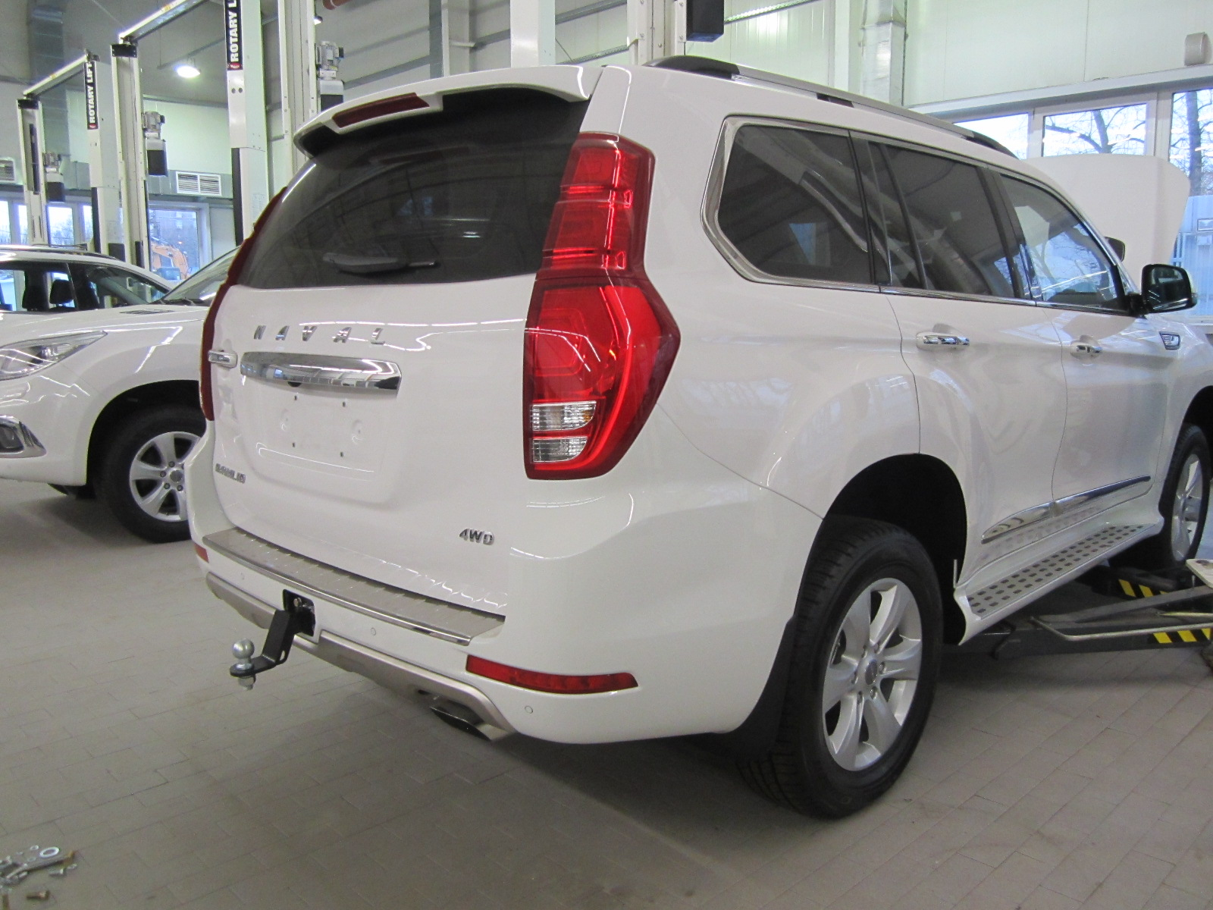

Примечания. За последствия неправильной установки предприятие - изготовитель ответственности не несет. После 1000 км пробега а/м с прицепом рекомендуется подтянуть крепеж. Предприятие-изготовитель оставляет за собой право вносить изменения в конструкцию ТСУ, поэтому некоторые изменения могут быть не отражены в настоящей инструкции. Усилия затяжки болтов М6 - 10 Нм, М8 – 25 Нм, М10 – 50 Нм, М12 – 85 Нм.

